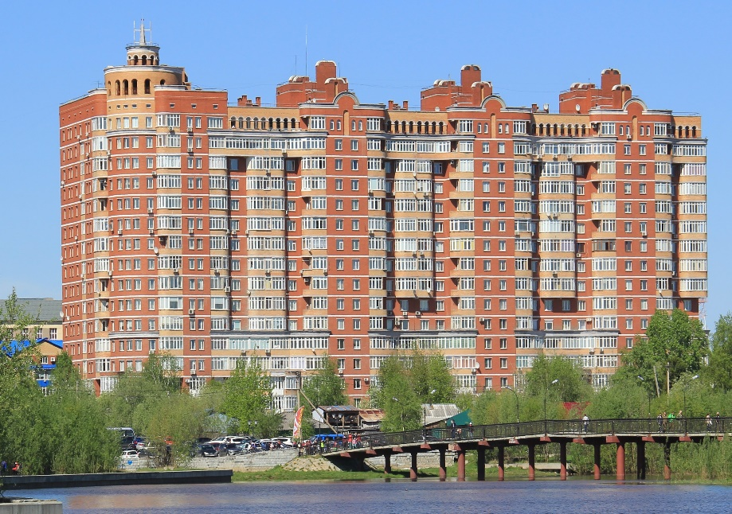

**Уважаемые собственники жилых и нежилых помещений!**

**Желающих вступить в члены Правления ТСЖ «Светлое»**

**(юридическое, экономическое и техническое образование приветствуется)**

**просим обращаться в офис ТСЖ «Светлое» с**

**09.00 до 17.00 ежедневно, кроме субботы и воскресенья.**

**Заявления принимаются до 22 марта 2021 года**

**17 апреля 2021 года планируем ОСЧ ТСЖ «Светлое» (отчетно - выборное собрание)**

**ТСЖ «СВЕТЛОЕ»**